DÉDICACE

À MA FAMILLE

REMERCIEMENTS

Nous tenons à remercier tous ceux qui nous ont accompagnés de près ou de loin ors du développement de cette œuvre. Ce dernier est comparable au fondation d’un bâtiment dont la construction n’a pu être réalisé grâce à l’apport de plusieurs acteurs :
- M. ARMAND CLAUDE ABANDA Représentant Résident de l’IAI-Cameroun, pour sa vision et son engagement en faveur de la jeunesse camerounaise,
- M. DJOUMO LEMOFACK RAOUL ALOYS, Directeur Général de TECH TEMPLE, pour nous avoir permis d’effectuer ce stage dans ses locaux,
- Mme. MESSOMO MOUNIRA GARBA Secrétaire de TECH TEMPLE
- M. POUFONG MARCEL, Chef de centre de IAI-Douala et notre encadrant académique, pour ses conseils et son suivi,
- M. FOKOU FOTSO, notre encadrant professionnel pour sa disponibilité et son suivi,
- Tout le corps administratif et professoral de l’IAI-Cameroun,
- Mes parents et ma famille pour leur présence et leur soutien inconditionnel que ce soit sur le point physique ou spirituel,
- Toute l’équipe de TECH TEMPLE, pour leur accueil chaleureux et leur accompagnement durant le stage,
- Mes camarades de promotion ;

SOMMAIRE

LISTE DES TABLEAUX

LISTE DES FIGURES

LISTE DES ABBRÉVIATIONS

DUT(Dossier d’Urgence Temporaire)
DMP(Dossier Médical Partagé)

GLOSSAIRES

RÉSUMÉ
Dans un monde où la transformation numérique devient un levier essentiel pour améliorer les services de santé, la gestion des dossiers médicaux demeure encore largement basée sur des supports papier dans de nombreux établissements de santé, ce qui entraîne des pertes d’informations, des retards dans la prise en charge des patients ainsi que des difficultés de partage des données entre les hôpitaux. Cette situation limite l’efficacité des soins et complique le suivi médical des patients, notamment lorsqu’ils consultent plusieurs établissements. Dans ce travail, nous présentons un prototype de système de gestion des dossiers médicaux multi-hôpitaux où en utilisant une carte de santé dotée d’un identifiant unique et d’un code QR permettant aux établissements autorisés d’accéder rapidement à l’historique médical des patients tout en garantissant la sécurité et la confidentialité et la sécurité des données. Lors de la conception de ce projet nous avions en tête de régler les problèmes de gestion des patients, des consultations, les ordonnances, les examens médicaux, les rendez-vous ainsi que les accès des différents professionnels de santé. En résumé, ce système permettra de retrouver rapidement le dossier médical d’un patient, de faciliter la continuité des soins entre plusieurs hôpitaux et de réduire les risques liés à la perte des dossiers médicaux.
Mots clés : identifiant unique, service de santé, numérique, Multi-hôpitaux, Carte de santé, QR Code

ABSTRACT
In a world where digital transformation is becoming essential for improving healthcare services, medical record management remains largely paper-based in many healthcare facilities, leading to information loss, delays in patient care, and difficulties in data sharing between hospitals. This situation limits the efficiency of care and complicates patient follow-up, particularly when patients consult multiple facilities. In this work, we present a prototype multi-hospital medical record management system that uses a health card with a unique identifier and a QR code, allowing authorized facilities to quickly access patient’s medical history while ensuring data security and confidentiality. During the design phase of this project, we aimed to address the challenges of managing patients, consultations, prescriptions, medical examinations, appointments, and access for various healthcare professionals. In summary, this system will allow for the rapid retrieval of a patient's medical record, facilitate continuity of care between multiple hospitals, and reduce the risks associated with the loss of medical records.
Keywords: unique identifier, healthcare service, digital, multi-hospital, health card, QR code

INTRODUCTION GÉNÉRALE
Dans le cadre de notre formation d'ingénieur des travaux à l'Institut Africain d'Informatique (IAI-Cameroun), chaque étudiant effectue un stage académique de trois mois en entreprise afin de mettre en pratique ses connaissances théoriques et de s'immerger dans le milieu professionnel. C'est à ce titre que nous avons été accueillis par TECH TEMPLE IT SOLUTIONS SERVICES SARL, société camerounaise spécialisée dans le développement de solutions informatiques et l'accompagnement des organisations dans leur transformation digitale. Après la phase d'insertion, un thème nous a été confié : la conception et mise en œuvre d'une plateforme SaaS multi-établissements de gestion de dossiers médicaux partagés, désignée sous le nom de MedShare. Ce thème répond à un constat : dans la plupart des formations sanitaires camerounaises, les dossiers médicaux sont encore conservés sur papier, morcelés d'un établissement à l'autre et souvent inaccessibles en urgence, entraînant pertes d'informations, examens redondants et retards de prise en charge. Face à ce problème, nous avons conçu une plateforme web qui centralise les dossiers médicaux et permet aux établissements autorisés de les consulter de façon sécurisée. Grâce à un numéro d'identification unique et à un moteur de reconnaissance faciale, la plateforme permet de retrouver l'identité d'un patient inconnu admis aux urgences, d'accéder à son historique médical et d'assurer la continuité des soins entre hôpitaux. L'objectif général est de concevoir, implémenter et tester cette plateforme en respectant le cahier des charges. Les objectifs spécifiques consistent à modéliser les besoins en UML, concevoir une base de données robuste, développer les modules de gestion des établissements, du personnel, des dossiers médicaux et des urgences, intégrer la reconnaissance faciale et la traçabilité, puis valider le logiciel par des tests. Ce rapport s'articule en deux parties : la phase d'insertion en entreprise, et la phase technique structurée en sept dossiers, de l'étude de l'existant aux guides d'installation et d'utilisation.

PARTIE 1 : PHASE D’INSERTION
APERÇU
INTRODUCTION
- ACCUEIL ET INTÉGRATION EN ENTREPRISE
- PRÉSENTATION DE L’ENTREPRISSE
CONCLUSION

INTRODUCTION
La phase d'insertion constitue une étape fondamentale du stage académique, d'une durée générale de deux semaines, durant laquelle le stagiaire découvre en profondeur son nouvel environnement professionnel : la culture organisationnelle de la structure, son organigramme, ses méthodes de travail ainsi que l'ensemble de ses acteurs clés. C'est précisément au cours de cette période d'immersion et d'observation que l'entreprise identifie un besoin concret, attribue un thème de travail au stagiaire et pose les bases méthodologiques de l'étude à mener. C'est dans ce cadre que notre immersion s'est déroulée au sein de TECH TEMPLE IT SOLUTIONS SERVICES SARL, une structure offrant un cadre favorable à l'assimilation des exigences du milieu professionnel. L'accueil y a été chaleureux et encadré, avec une première séance d'orientation assurée par la direction, suivie d'une familiarisation avec les locaux, les équipes techniques et les règles de fonctionnement de l'entreprise. Les premiers jours ont été consacrés à la prise de contact avec notre encadrant professionnel, à la découverte des projets en cours et à des sessions de formation pratique portant notamment sur les langages HTML, CSS et JavaScript ainsi que sur les frameworks Bootstrap et Django. Cet apprentissage nous a permis d'appréhender rapidement l'environnement technique dans lequel notre projet allait être développé. La présentation de l'entreprise, son historique et ses missions, a ensuite complété notre compréhension de la structure d'accueil. Ainsi, afin de rendre compte fidèlement de cette première étape, nous décrirons les conditions de notre accueil et de notre intégration, puis nous présenterons l'entreprise TECH TEMPLE IT SOLUTIONS SERVICES SARL, avant de conclure sur les enseignements tirés de cette immersion.

ACCUEIL ET INTÉGRATION EN ENTREPRISE
Le 1er juillet 2026 restera gravé comme la date officielle de notre toute première immersion dans le milieu professionnel en tant que stagiaires au sein de la structure TECH TEMPLE IT SOLUTIONS SERVICES SARL, une journée d'accueil particulièrement mémorable au cours de laquelle nous avons été reçus de la manière la plus chaleureuse, bienveillante et encourageante par M. DJOUMO et Mme MOUNIRA. Dès nos premiers pas dans les locaux, ils ont pris le temps de nous accorder toute leur attention en organisant une séance d'orientation très complète afin de nous présenter en détail les objectifs principaux de cette période d'imprégnation en entreprise, de poser des bases claires sur leurs attentes envers nous tout au long du stage, puis de nous faire découvrir le cadre de travail très confortable et bien équipé qui avait été spécialement aménagé pour nous permettre d'évoluer dans de bonnes conditions. Dans la continuité de cette intégration, nous avons immédiatement entamé une phase d'apprentissage dynamique à travers des sessions de formation pratique axées sur les fondamentaux du développement web, ce qui nous a permis de réviser et d'approfondir l'usage des langages de base comme HTML, CSS et JavaScript, tout en nous initiant aux Framework incontournables massivement utilisés par l'équipe technique de la structure, notamment Bootstrap pour la conception de visuels réactifs et Django pour la gestion et la logique des applications web. Grâce à ces activités pratiques et à une interaction permanente avec les différents départements de l'entreprise appelés à collaborer avec nous de près ou de loin sur notre projet, notre adaptation au rythme de travail et à la culture d'entreprise s'est faite de façon très naturelle, fluide et rapide. Chaque matinée débutait ainsi par un briefing d'équipe indispensable au cours duquel nous recevions les instructions précises sur les tâches à accomplir, la planification des projets en cours ainsi que le respect des horaires de travail à suivre pour la journée. Cette phase de découverte sur le terrain nous a offert une excellente opportunité d'observer de près le fonctionnement quotidien de la structure, de repérer avec précision les difficultés réelles et les besoins opérationnels auxquels TECH TEMPLE IT SOLUTIONS SERVICES SARL fait face, puis de brainstormer en proposant plusieurs ébauches de solutions concrètes avant d'analyser leur faisabilité et d'en retenir la plus pertinente, la plus pratique et la plus réaliste pour constituer le sujet principal de notre thème de stage.

PRÉSENTATION DE L’ENTREPRISE

Historique
Née de la vision commune de deux ingénieurs spécialisés en génie logiciel, systèmes et réseaux informatiques, TECH TEMPLE IT SOLUTIONS SERVICES SARL est une jeune entreprise camerounaise créée dans le but de proposer des prestations informatiques à forte valeur ajoutée et de répondre efficacement aux besoins technologiques des entreprises et des organisations.
Le projet a été initié en novembre 2024, avec une équipe composée initialement de trois collaborateurs partageant la même ambition de développer une structure spécialisée dans les solutions et services informatiques. Au cours de son évolution, l’entreprise a traversé une phase de restructuration visant à consolider son organisation, à préciser ses orientations et à renforcer ses bases opérationnelles.
Grâce à la détermination et à l’engagement de ses deux associés fondateurs, le projet a finalement abouti à sa concrétisation officielle en février 2025, avec l’enregistrement de l’entreprise sous le statut de Société à Responsabilité Limitée (SARL).
Depuis sa création, TECH TEMPLE IT SOLUTIONS SERVICES SARL poursuit son développement autour de l’innovation technologique, de l’expertise informatique et de l’accompagnement de ses clients dans leurs différents projets numériques. L’entreprise entend ainsi construire progressivement une structure solide et compétitive, capable d’apporter des solutions adaptées aux défis technologiques actuels.

Missions
TECH TEMPLE SARL a pour mission d’accompagner les entreprises, les administrations et les particuliers dans leur transformation numérique en leur proposant des solutions informatiques adaptées à leurs besoins. La société met son expertise technique au service de ses clients afin de répondre efficacement aux problématiques liées aux systèmes d’information, aux réseaux et au développement logiciel.
À ce titre, les principales missions de TECH TEMPLE SARL sont les suivantes :
- Concevoir et développer des solutions informatiques adaptées aux besoins des clients, notamment des applications web, mobiles et de bureau ;
- Mettre en place, administrer et maintenir les infrastructures réseaux et systèmes afin d’assurer leur disponibilité, leur performance et leur fiabilité ;
- Assurer la sécurité des systèmes d’information à travers la mise en œuvre de solutions et de bonnes pratiques en matière de cyber sécurité ;
- Accompagner et conseiller les clients dans l’analyse de leurs besoins et dans le choix de solutions technologiques adaptées ;
- Concevoir des cahiers des charges et des solutions techniques permettant de cadrer et de faciliter la réalisation des projets informatiques ;
- Former et renforcer les compétences numériques des utilisateurs et des professionnels, notamment dans les domaines des réseaux et des technologies informatiques ;
- Contribuer à la vulgarisation des Technologies de l’Information et de la Communication (TIC) en rendant les outils et solutions numériques plus accessibles aux différents publics ;
- Encourager l’innovation et l’entrepreneuriat technologique à travers l’accompagnement et l’incubation de projets informatiques.
Ainsi, TECH TEMPLE SARL se positionne comme un partenaire technologique capable d’apporter des solutions innovantes, fiables et adaptées aux évolutions des besoins numériques de ses clients.

Vision
La vision de TECH TEMPLE IT SOLUTIONS SERVICES SARL est de s’imposer comme un acteur de référence dans le domaine des technologies de l’information et de la communication au Cameroun et, à terme, à l’échelle internationale. L’entreprise ambitionne de contribuer activement à la transformation numérique des organisations en proposant des solutions informatiques innovantes, accessibles, fiables et adaptées aux besoins de ses clients.
TECH TEMPLE SARL aspire également à devenir un véritable incubateur de projets informatiques, en favorisant l’émergence de solutions technologiques innovantes, l’accompagnement des porteurs de projets et le développement des compétences numériques.
À travers cette vision, l’entreprise souhaite bâtir une image fondée sur l’innovation, l’excellence, la fiabilité et la satisfaction du client, tout en participant au développement du secteur numérique et à la vulgarisation des technologies au Cameroun.

Services
La société a pour objet :
- Conception et réalisation des applications web, mobiles et de bureau ;
- Administration des réseaux informatiques ;
- Conception des datawarehouses ;
- Cyber Sécurité ;
- Formation à la conception de développement logiciel ;
- Intelligence artificielle ;
- Big Data ;
- Conception et réalisation d’architectures Réseaux optimisées (LAN, MAN, WAN) ;
- Réalisations des Scripts de tests sur les logiciels ;
- Conception d’outils d’administration réseaux ;
- Mise en production des applications ;
- Optimisation des bandes passante ;
- Formation en administration réseaux ;
- Infographie & web design ;
- Conception et réalisations des cahiers de charges technique.

Situation Géographique

Figure 1 : Plan de localisation de Tech Temple (source : TECH TEMPLE)

Organigramme
Le schéma suivant illustre l’organigramme de TECH TEMPLE :
Figure 2 : organigramme de TECH TEMPLE (source : TECH TEMPLE)

Ressources Matérielles
TECH TEMPLE IT SOLUTIONS SERVICES SARL dispose pour son fonctionnement de nombreux équipements pour service fiable, rapide et efficace.

Tableau 1:ressources matérielles de TECH TEMPLE
Qté | Nom | Rôle | Caractéristiques
1 | Routeur Camtel | Est un équipement matériel informatique qui se charge de diriger et orienter transit des Données à travers un réseau. | - Peut supporter jusqu'à 30 postes
3 | HP utilisés comme poste de travail | Terminaux de travail. | - RAM : 8Go  - Processeur 2.4GHz  - Système : Windows 10
3 | Switch pour la création de vlan | Il permet de relier en réseau différents équipements informatique entre eux, et contribue aussi à la sécurité du réseau d'entreprise. | - 25 ports RJ45
4 | PC jouant le rôle de serveur de test | Appareil utilisé pour stocker les fichiers et gérer la base de données de l'entreprise. | - RAM : 8Go  - Processeur : core i7 2.3Ghz  - HDD : 700Go
5 | Imprimante Laser | Appareil utilisé pour imprimer, scanner et photocopier les documents | - HP Laserjet Pro couleur
6 | Mac Book pro air 2017 Desktop | Terminal de travail | - RAM : 16Go  - Processeur : core i7 3.9Ghz  - HDD : 1 To

Ressources Logicielles
Pour les ressources logicielles, TECH TEMPLE IT SOLUTIONS SERVICES SARL en dispose des plusieurs lui permettant d’effectuer des différentes tâches quotidiennes
Tableau 2: ressources logicielles de TECH TEMPLE
Nom | Type | Rôle
Phpmyadmin | Outil de développement | Outil d'administration graphique pour MySQL. Qui joue ici le Rôle de notre Systèmes de Gestion De Bases de Données (SGBD)
Licence Windows 11 | Terminaux de travail. | Mettre à niveau un appareil Windows 10 Professionnel vers Windows 11 Professionnel
UBUNTU version 21,22,23 | Système d’exploitation | Distribuer et modifier le code qui compose ce système d’exploitation
MapBox, EdrawMax | Outil de cartographie | Elle fournit les cartes de l’entreprise pour la traçabilité des livraisons des Médicaments
Visual Studio Code | Outil de développement | Éditeur de texte pour saisir le code
Gmail | Application de collaboration | Permet la communication pour L'envoi des mails
Google Docs | Suite bureautique Google | Permet de créer et de modifier des Documents en ligne et de travailler en équipes, en temps réel.
Wondershare EdrawMax | Outil de création de carte | Est un logiciel de création de carte En tout genre parmi lesquels celle de géolocalisation

CONCLUSION
Arrivés au terme de cette première étape consacrée à notre phase d'insertion au sein de la société TECH TEMPLE IT SOLUTIONS SERVICES SARL, nous avons eu l'opportunité de découvrir en détail le fonctionnement quotidien de l'entreprise, tout en nous familiarisant progressivement avec les exigences, les méthodes et le rythme du monde professionnel grâce à notre participation active aux différentes activités qui nous ont été confiées. L'atmosphère de travail très favorable, la communication fluide ainsi que la grande disponibilité de nos encadreurs techniques ont largement facilité notre adaptation, nous permettant de nous intégrer rapidement auprès des équipes et de comprendre de façon concrète les réalités de la structure ainsi que ses besoins prioritaires. C'est précisément au cours de ces deux semaines d'observation, d'échanges et d'apprentissage sur le terrain que notre attention s'est portée sur un besoin critique lié au secteur de la santé, nous amenant à nous investir pleinement dans le thème intitulé « La conception et mise en œuvre d'une plateforme SaaS multi-établissements de gestion de dossiers médicaux partagés ». Cette première phase d'intégration ayant rempli son rôle de tremplin en posant des bases solides pour la suite de notre projet, il devient désormais essentiel pour nous de mieux cerner ce problème médical et technique en élaborant un cahier des charges rigoureux, ce qui nous amènera naturellement à réaliser une analyse approfondie de l'existant lors de la prochaine partie de notre travail.

PARTIE 2 : PHASE TECHNIQUE
APERÇU
INTRODUCTION
- DOSSIER I : L’EXISTANT
- DOSSIER II : LE CAHIER DE CHARGE
- DOSSIER III : DOSSIER D’ANALYSE
- DOSSIER IV : DOSSIER DE CONCEPTION
- DOSSIER V : DOSSIER DE RÉALISATION
- DOSSIER VI : TEST DE FONCTIONNALITÉS
- DOSSIER VII : GUIDE D’INSTALLATION ET GUIDE D’UTILISATION
CONCLUSION

INTRODUCTION
La phase technique de notre projet d'études représente le cœur de notre démarche, car elle est directement consacrée à la recherche et à la mise en application d'une solution concrète face à une difficulté réelle observée sur le terrain, plus particulièrement dans le secteur crucial de la santé. C'est dans cette optique que notre choix s'est porté sur l'étude intitulée « La conception et la mise en œuvre d’une plateforme web SaaS multi-établissements de gestion de dossiers médicaux partagés », un projet ambitieux qui vise à répondre à un besoin urgent en centralisant l'ensemble des informations médicales afin de permettre aux professionnels de santé de différents hôpitaux d'accéder rapidement, simplement et en toute sécurité à l'historique complet d'un patient. Pour mener à bien ce travail de réalisation, nous avons appuyé notre démarche sur une analyse minutieuse du cahier des charges, suivie d'une modélisation détaillée du système à l'aide du langage de modélisation UML, avant de passer à la phase de développement concrète où nous avons utilisé les technologies web essentielles telles que HTML, CSS et JavaScript pour la partie visuelle, associées à la puissance du framework Python Django pour la logique interne, garantissant ainsi la production d'un prototype fonctionnel et parfaitement adapté aux exigences des formations sanitaires. Ainsi, pour présenter l'ensemble de ces travaux de manière ordonnée, nous débuterons notre exposé par une étude approfondie du dossier consacré à l'existant afin de dresser un état des lieux précis des méthodes traditionnelles de gestion des dossiers patients et d'en identifier les limites, puis nous détaillerons les spécifications du cahier des charges, avant de terminer par la présentation des diagrammes de modélisation et de la mise en œuvre technique de la solution proposée.

DOSSIER I : L’EXISTANT

APERÇU
INTRODUCTION
- PRÉSENTATION DU THÈME/PROJET
- ETUDE DE L’EXISTANT
- CRITIQUE DE L’EXISTANT
- PROBLÉMATIQUE
- PROPOSITION DE SOLUTION
CONCLUSION

INTRODUCTION
Dans ce dossier, il est question pour nous de faire une explication détaillée du thème, c'est-à-dire de dire exactement de quoi il s'agit et de présenter avec plus de précision l'application que nous sommes appelés à concevoir et à développer. Il ne s'agit pas seulement d'énoncer le titre du projet : il faut décrire son fonctionnement attendu, les acteurs qu'il concerne et le besoin auquel il répond dans le contexte camerounais. Nous présentons ensuite l'étude de l'existant, qui consiste, non pas à regarder comment un hôpital tient son carnet de patients, mais à recenser les plateformes et systèmes qui existent déjà et qui font la même chose que la nôtre, c'est-à-dire la gestion et le partage des dossiers médicaux de manière numérique. Cet état des lieux nous permet de situer MedShare parmi les solutions connues, qu'il s'agisse des espaces de santé numériques étrangers, des logiciels hospitaliers ou des outils de dossier médical partagé déjà déployés ailleurs dans le monde. De ce recensement découle naturellement une critique de l'existant : nous examinons chacune de ces plateformes, ce qu'elles apportent, mais aussi ce qui leur manque, pour les comparer à notre solution et mettre en évidence les limites que MedShare cherche à dépasser, comme l'inaccessibilité en cas de coupure de réseau, la lourdeur des procédures de consentement ou l'absence d'un moyen d'identification fiable du patient. Sur la base de cette comparaison, nous formulons ensuite une problématique, c'est-à-dire le problème central auquel notre travail doit répondre, puis nous exposons enfin une proposition de solution concrète. Cette logique progressive, de la présentation du thème à la proposition de solution, structure tout le dossier et aboutit à la plateforme MedShare comme réponse aux insuffisances observées.

PRÉSENTATION DU PROJET
Le projet MedShare est une plateforme web de type SaaS, c'est-à-dire un logiciel loué à l'usage, conçue pour la gestion des dossiers médicaux partagés (DMP). Le principe est simple : au lieu que chaque hôpital conserve les informations de ses patients dans son propre système, toutes les données médicales sont centralisées sur une plateforme unique, accessible en ligne aux différents établissements de santé après validation de leur abonnement. Chaque patient se voit attribuer un numéro d'identification unique, ce qui permet de le retrouver immédiatement, quel que soit l'hôpital où il se présente.
La plateforme distingue plusieurs acteurs. Le super administrateur, qui représente l'éditeur du service, gère les établissements et leurs abonnements. L'administrateur hospitalier, lui, gère le personnel de son hôpital et valide les candidatures. Le médecin et l'infirmier assurent la prise en charge des patients : consultations, prescriptions, création de dossiers. Enfin, le patient lui-même possède un espace personnel depuis lequel il peut consulter ses informations et, surtout, donner ou refuser son consentement à l'accès à son dossier.
Le point fort du projet, c'est sa gestion des urgences. Lorsqu'un patient arrive inconscient ou inconnu, impossible d'attendre qu'il remplisse un formulaire. MedShare crée alors un dossier d'urgence temporaire (DUT), valable 72 heures, et utilise la reconnaissance faciale pour retrouver l'identité du patient parmi les dossiers déjà enregistrés. Une fois identifié, le dossier d'urgence peut être rattaché à son DMP, avec l'accord du médecin et le consentement du patient.
Toutes les actions sont enregistrées dans un journal d'audit, garantissant la traçabilité et la sécurité des données médicales, dans un domaine où la confidentialité n'est pas une option, mais une obligation.

ETUDE DE L’EXISTANT
Avant de proposer de nouvelles solutions, il est nécessaire d'expliquer l'existant, c'est-à-dire les méthodes déjà utilisées pour la gestion et le suivi des dossiers médicaux des patients. L'évolution de ces pratiques s'est faite progressivement, depuis les méthodes traditionnelles basées sur les supports papier jusqu'aux logiciels informatiques locaux, puis vers les plateformes connectées actuelles. Chaque méthode a été conçue dans un contexte particulier, à une époque précise et selon les capacités technologiques des structures sanitaires, ce qui explique leurs atouts, leurs limites et leur niveau de diffusion. Le tableau ci-dessous représente une synthèse des principales méthodes de gestion des données de santé en mettant en évidence leur origine, leurs avantages et leurs insuffisances.
Plateforme / Pays | Année | Description | Avantages | Limites
DMP — Mon espace santé (France) | 2004 / 2022 | Dossier médical partagé centralisé, accessible au patient et aux soignants | Simple d'usage, consentement du patient respecté | Adoption lente, dépendance totale à Internet, aucune identification visuelle
Dossier de santé national (Estonie) | 2008 | Dossier unique connecté à tous les hôpitaux du pays | Partage inter-hospitalier réel, accès patient en ligne | Contexte spécifique (petit pays, excellent réseau), coût élevé
Summary Care Record (Royaume-Uni) | 2007 | Résumé des allergies et traitements pour les urgences | Léger, rapide à consulter | Pas un dossier complet, données très réduites
Sistemas hospitaliers locaux (SIH) | 1990-2000 | Informatisation propre à chaque hôpital | Numérisation et sécurité au sein de l'établissement | Aucun partage entre hôpitaux, données isolées
Tableau 3 : Etude de l'existant

CRITIQUE DE L’EXISTANT
L'étude précédente a montré que les plateformes existantes ne répondent pas entièrement au besoin identifié. Passons-les en revue avec un regard critique, en les comparant à ce que MedShare propose. Les plateformes françaises et estoniennes centralisent bien les dossiers, mais elles restent dépendantes d'une connexion Internet permanente. Une coupure de réseau paralyse l'accès aux données, situation fréquente dans les hôpitaux camerounais. Le Summary Care Record britannique, lui, n'enregistre qu'un résumé trop réduit pour servir réellement la prise en charge. Aucune de ces solutions n'intègre un moyen d'identifier un patient inconscient ou inconnu. Elles supposent toutes que le patient se présente volontairement et sache s'identifier. C'est là que MedShare se distingue. Grâce à la reconnaissance faciale, elle permet de retrouver l'identité d'un patient admis en urgence sans aucune déclaration de sa part. De plus, le consentement du patient est au cœur du dispositif : aucun professionnel ne peut consulter un dossier sans l'accord préalable de son propriétaire, et la plateforme conserve une trace de chaque accès dans un journal d'audit. Enfin, MedShare ne dépend pas d'un serveur central unique inaccessible hors connexion : la plateforme est conçue pour rester exploitable malgré les contraintes du terrain. Le tableau suivant résume cette comparaison entre l'existant et notre solution.

Critiques | Conséquences | Solutions
Dépendance totale à une connexion Internet | Coupure de réseau = données inaccessibles, prise en charge paralysée | Plateforme conçue pour fonctionner malgré les contraintes du terrain camerounais
Partage limité ou inexistant entre hôpitaux | Un patient change d'hôpital, son historique ne le suit pas | Dossier médical partagé (DMP) accessible par tous les établissements enregistrés
Aucune identification du patient inconscient ou inconnu | Soignants sans antécédents ni allergies, erreurs et retards aux urgences | Reconnaissance faciale + Dossier d'Urgence Temporaire (DUT) à rattacher au DMP
Consentement du patient pas toujours garanti | Accès non contrôlé aux données sensibles | Consentement du patient obligatoire, vérifié pour chaque accès
Traçabilité des consultations peu fiable | Impossible d'auditer qui a consulté un dossier | Journal d'audit systématique : chaque action enregistrée
Contenu du dossier réduit ou incomplet | Mauvaise connaissance du patient, examens refaits | DMP complet : consultations, prescriptions, antécédents
Tableau 4 : Critique de l'existant

PROBLEMATIQUE
L'étude et la critique de l'existant ont mis au jour un enchaînement de difficultés qui se renforcent mutuellement. De ces constats découle la problématique qui structure notre travail : «Comment concevoir et mettre en œuvre une plateforme web SaaS multi-établissements permettant de centraliser et de partager de manière sécurisée les dossiers médicaux des patients, d'assurer la continuité des soins entre différents hôpitaux, et de garantir une prise en charge rapide et efficace, y compris lors des admissions d'urgence de patients inconnus ou inconscients tout en garantissant la disponibilité des données face aux problèmes de faible connectivité internet? »

PROPOSITION DE SOLUTION
Pour répondre efficacement à notre problématique, notre proposition de solution repose sur un outil unique : une plateforme web SaaS multi-établissements de gestion de dossiers médicaux partagés, baptisée MedShare. Elle replace le patient au centre du système plutôt que l'hôpital. Concrètement, toutes les informations médicales, consultations, antécédents, traitements et allergies, sont rassemblées dans une base de données unique et sécurisée, accessible aux seuls établissements enregistrés et autorisés. Chaque patient reçoit un identifiant unique, ce qui permet de le suivre d'un hôpital à l'autre sans jamais perdre sa trace. Pour garantir la confidentialité, aucune consultation de dossier n'est possible sans le consentement du patient lui-même, et chaque accès à un dossier est consigné dans un journal d'audit qui garde la trace de toutes les actions effectuées. Le traitement des urgences a été pensé en priorité : quand une personne inconsciente ou inconnue est admise, la plateforme crée un dossier d'urgence temporaire (DUT) exploitable pendant 72 heures, puis la reconnaissance faciale tente d'identifier le patient en comparant sa photo aux dossiers existants. Dès que l'identité est confirmée par un médecin, le dossier d'urgence est rattaché au dossier médical partagé du patient, avec son consentement. Enfin, la plateforme a été conçue pour ne pas s'arrêter au premier grain de sable : elle fonctionne même en cas de coupure de connexion, une condition indispensable aux réalités du terrain camerounais. C'est cette architecture, à la fois centralisée, sécurisée et tolérante aux pannes, qui permet à MedShare de répondre point par point à la problématique posée.

CONCLUSION
En somme, ce premier dossier nous a permis de poser les fondations du projet de manière ordonnée. Nous avons d'abord expliqué avec précision ce qu'est MedShare, une plateforme SaaS multi-établissements conçue pour centraliser, partager et sécuriser les dossiers médicaux des patients camerounais, puis nous avons étudié l'existant : le DMP et Mon espace santé en France, le dossier national estonien, le Summary Care Record britannique et les systèmes hospitaliers locaux. La critique de ces plateformes, à travers leurs critiques, leurs conséquences et nos solutions, a révélé leurs insuffisances communes : dépendance à Internet, cloisonnement des données, absence d'identification du patient inconscient et traçabilité inégale. De cette analyse est née notre problématique : comment concevoir une plateforme capable de garantir la continuité des soins, la prise en charge des urgences de patients inconnus et la disponibilité des données malgré une faible connectivité ? Notre réponse est claire : MedShare y parvient grâce à trois choix techniques forts, le dossier médical partagé avec identifiant unique, le dossier d'urgence temporaire couplé à la reconnaissance faciale et un fonctionnement tolérant aux coupures de réseau, le tout sous le contrôle d'un consentement patient et d'un journal d'audit systématique. Ce dossier présente toutefois certaines limites : la comparaison repose sur des plateformes étrangères, faute d'existant camerounais comparable, et les données chiffrées restent indicatives. Malgré ces réserves, il confirme la pertinence et l'originalité de notre proposition. Reste à la formaliser : c'est l'objet du dossier suivant, le cahier des charges, qui traduira ces besoins en exigences fonctionnelles et techniques précises.

DOSSIER II : LE CAHIER DE CHARGE

APERÇU
INTRODUCTION
- CONTEXTE ET JUSTIFICATION DU PROJET
- LES OBJECTIFS DU PROJET
- EXPRESSIONS DES BESOINS DE L’UTILISATEUR
- PLANIFICATION DU PROJET
- ESTIMATION DU COÛT DU PROJET
- LES CONTRAINTES DU PROJET
- LES LIVRABLES
CONCLUSION

INTRODUCTION
Le cahier des charges constitue un document fondamental de cadrage technique et fonctionnel qui vise à définir de manière exhaustive l'ensemble des spécifications de base du produit ou du service à réaliser, établissant ainsi un contrat formel entre le maître d'œuvre et le maître d'ouvrage pour orienter toutes les étapes du développement. Dans le cadre de notre projet de stage, ce dossier intervient immédiatement après l'analyse de l'existant afin de traduire les besoins identifiés sur le terrain en exigences techniques précises, garantissant que la future plateforme SaaS multi-établissements de gestion des dossiers médicaux partagés, MedShare, réponde parfaitement aux contraintes opérationnelles, sécuritaires et financières des établissements de santé. L'enjeu de cette étape est de poser des limites claires au projet, d'encadrer le périmètre des fonctionnalités à développer et d'organiser le calendrier d'exécution ainsi que le budget nécessaire pour assurer une mise en œuvre maîtrisée et efficace. Ainsi, pour présenter la structuration complète de notre projet, nous aborderons dans un premier temps le contexte général qui justifie la mise sur pied de cette solution, puis nous énoncerons les objectifs généraux et spécifiques à atteindre, avant de détailler les spécifications fonctionnelles de la plateforme et les besoins exprimés par chaque utilisateur, pour enfin présenter la planification temporelle, l'estimation du coût et les contraintes qui encadrent la réalisation du projet.

CONTEXTE ET JUSTIFICATION

I.1. Contexte
Aujourd'hui au Cameroun, la modernisation des services de santé est devenue une priorité nationale, et pourtant la prise en charge des patients repose encore largement sur des carnets papier ou sur des logiciels isolés, propres à chaque hôpital. Le problème de fond est simple : les établissements de santé ne communiquent pas entre eux. Lorsqu'un patient change d'hôpital, son historique médical ne le suit pas ; le médecin qui le reçoit doit alors reprendre les consultations à zéro, refaire des examens déjà réalisés ailleurs et réinterroger un patient parfois incapable de répondre. Cette perte de temps nourrit les erreurs de diagnostic et alourdit le coût des soins. La situation devient critique dans les services d'urgence : un patient admis inconscient, sans pièce d'identité, laisse les soignants sans aucune information sur ses allergies, son groupe sanguin ou ses antécédents chirurgicaux. À ces difficultés s'ajoute une réalité technique : les fréquentes coupures d'Internet paralysent l'accès aux données dans de nombreuses structures, et les solutions numériques existantes, pensées pour des réseaux stables, ne résistent pas au terrain camerounais.
C'est pour répondre à l'ensemble de ces difficultés qu'est née l'idée de MedShare, une plateforme web SaaS multi-établissements permettant de centraliser et de partager les dossiers médicaux en toute sécurité, tout en identifiant rapidement les patients, même lorsqu'ils se présentent inconscients ou lorsque la connexion fait défaut.

I.2. Justification
La mise en place d'une telle plateforme répond à une initiative personnelle, inspirée par les difficultés observées de façon répétée dans le suivi médical et la gestion des urgences au Cameroun. Ce projet représente une véritable opportunité de fluidifier les échanges d'informations entre hôpitaux, de réduire les erreurs dues au manque d'historique et d'offrir un service numérique moderne, sécurisé et adapté aux contraintes réelles du terrain. Sur le plan académique, il nous permet de mettre en pratique nos compétences en analyse, en conception et en développement logiciel sur une problématique complexe et porteuse de sens ; sur le plan professionnel, il apporte une valeur ajoutée concrète au secteur de la santé. Ce travail est donc à la fois formateur pour notre parcours d'ingénieur et utile à la modernisation des soins au Cameroun.

LES OBJECTIFS DU PROJET

a. Objectif général

Ce projet vise à concevoir et à mettre en œuvre une plateforme web SaaS multi-établissements de gestion de dossiers médicaux partagés (DMP), permettant à plusieurs établissements de santé de partager de manière sécurisée et contrôlée les informations médicales pertinentes d'un même patient. L'objectif principal est d'assurer la continuité de la prise en charge entre les différents hôpitaux : un patient doit pouvoir être soigné n'importe où au Cameroun, sans que son histoire médicale ne soit perdue à chaque changement d'établissement. Cet objectif englobe également la gestion des urgences, puisqu'il s'agit de faciliter l'identification et le rattachement des patients dont l'identité n'est pas immédiatement connue, grâce à un Dossier d'Urgence Temporaire (DUT) pouvant être rattaché au DMP après validation par un médecin.

b. Objectifs spécifiques
Les objectifs spécifiques de notre plateforme sont les suivantes :
- Mettre en place une architecture sécurisée capable d'accueillir plusieurs établissements sur une même plateforme SaaS, tout en garantissant une séparation logique stricte de leurs données, afin qu'aucune information ne se mélange entre deux hôpitaux
- Développer un dossier médical réellement partagé entre les établissements, qui centralise consultations, antécédents, allergies et ordonnances
- Mettre en place un module de reconnaissance faciale destiné aux patients non identifiables admis en urgence, permettant de les rattacher à leur dossier existant.
- Protéger l'ensemble des données médicales et à garantir leur traçabilité, de manière à ce que chaque accès à un dossier soit consigné et puisse être audité en cas de besoin.

EXPRESSION DES BESOINS
L'expression des besoins permet de définir clairement ce que les différents utilisateurs attendent de la plateforme, avant d'entrer dans les détails techniques de sa conception. Deux catégories de besoins sont distinguées : les besoins fonctionnels, qui décrivent ce que le système doit permettre de faire, et les besoins non fonctionnels, qui décrivent la qualité attendue du système, notamment sa sécurité, sa performance et sa disponibilité.

Besoins fonctionnels
Les besoins fonctionnels sont regroupés selon les grandes fonctions attendues de la plateforme, en lien direct avec les rôles des utilisateurs identifiés : Super administrateur, administrateur hospitalier, médecin, infirmier et patient.
- Gestion des comptes et des rôles
La plateforme doit permettre l'inscription et la connexion sécurisée des utilisateurs, avec des rôles distincts pour les administrateurs, les médecins, les infirmiers, les pharmaciens et les patients. Chaque rôle ne peut accéder qu'aux fonctions qui lui sont autorisées.
- Gestion des établissements de santé
Le super administrateur doit pouvoir ajouter, modifier ou désactiver un hôpital ou une clinique, et gérer leurs abonnements.
- Gestion du dossier médical partagé
La plateforme doit permettre de créer et de mettre à jour la fiche personnelle du patient (groupe sanguin, allergies, antécédents), d'enregistrer les consultations, les constantes (tension, température, poids) et les diagnostics, puis de rédiger et d'éditer des ordonnances électroniques et des demandes d'examens.
- Partage sécurisé des données médicales
Avant qu'un médecin d'un autre établissement consulte un historique, l'autorisation du patient doit être demandée et validée.
- Gestion des accès d'urgence (Mode Brise-Glace)
Le mode Brise-Glace permet à un médecin d'accéder immédiatement au dossier d'un patient inconscient, tout en déclenchant une alerte automatique pour tracer cet accès exceptionnel.
- Historique et suivi des consultations :
Le patient doit pouvoir consulter ses anciennes ordonnances, ses rendez-vous et la liste des établissements qu'il a fréquentés.

Besoins non-fonctionnels
Les besoins non-fonctionnels définissent les qualités techniques et les exigences de sécurité de la plateforme
- Sécurité et confidentialité : Protéger toutes les données de santé par un chiffrement fort et garantir que personne ne puisse lire les informations sans autorisation.
- Isolation des données : Les données des hôpitaux sont strictement séparées et protéger pour éviter tout mélange d'informations entre établissements.
- Disponibilité : Assurer que la plateforme reste accessible 24h/24 et 7j/7, car les urgences médicales ne préviennent pas.
- Simplicité d'utilisation : Proposer une interface lisible et facile à prendre en main sur ordinateur, tablette et smartphone, sans nécessiter de longue formation.

PLANIFICATION DU PROJET
La planification de projet spécifie principalement le calendrier des activités à effectuer pour la réalisation du projet. Pour la réalisation de notre projet, notre application passera par différentes étapes qui dépendent les unes des autres ; Chaque étape est fonction du temps prédéfini, permettant l’ordonnancement des tâches du projet. Notre travail qui a une durée de trois mois est reparti suivant le diagramme de Gantt et le chronogramme d’activités ci-dessous.

ESTIMATION DU COUT DU PROJET

Les ressources matérielles
Tableau 5 : Ressource Matérielles du projet(source : Mercuriale)
Matériels | Quantité | Prix unitaire | Utilité | Montant total
SERVEURS D'HÉBERGEMENT WEB | 12 mois | 200 000 FCFA | Ordinateurs centraux à haute capacité pour faire fonctionner le site et stocker les données | 2 400 000FCFA
SERVEURS DE BASE DE DONNÉES | 12 mois | 150 000 FCFA | Stockage et sauvegarde sécurisée des dossiers médicaux des patients | 1 800 000FCFA
FORFAIT D'ENVOI DE SMS | 500 000SMS | 15 FCFA/SMS | Envoi des codes OTP de validation et des alertes d'accès d'urgence (« Mode Brise-Glace ») | 7 500 000FCFA
SÉCURISATION DU SITE WEB (CERTIFICAT SSL) | 1 an | 100 000 FCFA | Protection des échanges de données contre le piratage informatique | 100 000FCFA
LECTEURS DE QR CODE USB | 20 unités | 25 000 FCFA | Appareils pour scanner rapidement les cartes d'urgence des patients | 500 000 FCFA
CONNEXION INTERNET HAUT DÉBIT | 12 mois | 50 000 FCFA | Accès permanent au réseau pour maintenir le service disponible 24h/24 | 600 000 FCFA
TOTAL |  |  |  | 12 900 000FCFA

Les ressources logicielles
Tableau 6 : Ressources Logicielles du projet (source : Mercuriale)
Logiciels | Description | Prix unitaire | Nombre | Prix total
Python et Django | Outils de programmation gratuits pour créer le site web et gérer la sécurité | 0 | 1 | 0
PostgreSQL | Logiciel gratuit de gestion de base de données pour classer les informations par hôpital | 0 | 1 | 0
Système d'exploitation Linux | Système gratuit pour faire tourner les serveurs en toute sécurité | 0 | 1 | 0
Nom de domaine (.cm / Web) | Adresse officielle du site web sur Internet | 25 000FCFA | 1 | 25 000FCFA
Outil de surveillance du site | Logiciel pour vérifier que le site fonctionne bien et signaler les pannes | 30 000FCFA | 12 mois | 360 000FCFA
TOTAL |  |  |  | 385 000FCFA

Les ressources humaines
Tableau 7: Ressources humaines du projet (source : Mercuriale)
Rôle | Nombre de personnes | Durée du travail(jours) | Salaire par jours | Total salaire par personne | Total(FCFA)
Architecte Logiciel | 1 | 20 | 100 000 | 2 000 000 | 2 000 000
Développeur Senior Django(Backend) | 1 | 30 | 80 000 | 2 400 000 | 2 400 000
Développeur Frontend  (HTML/CSS/JS) | 1 | 25 | 60 000 | 1 500 000 | 1 500 000
Ingénieur IA | 1 | 10 | 100 000 | 1 000 000 | 1 000 000
Ingénieur Sécurité | 1 | 15 | 80 000 | 1 200 000 | 1 200 000
Ingénieur AQ | 1 | 10 | 40 000 | 400 000 | 400 000
TOTAL |  |  |  |  |  | 8 150 000

Estimation du coût total du projet

Tableau 8: Estimation du cout total du projet (source : Mercuriale)
Ressources | COUT
HUMAINES | 8 150 000FCFA
MATERIELLES | 12 900 000FCFA
LOGICIELLES | 385 000FCFA
TOTAL | 21 435 000FCFA
MARGE D’ERREUR(5%) | 1 071 750FCFA
TOTAL + MARGE D’ERREUR | 22 506 750FCFA

CONTRAINTES DU PROJET

Les contraintes de cout
Pour mener à terme la réalisation de notre projet, il sera indispensable de dépenser une somme totale de 22 506 750FCFA (Vingt-deux millions cinq cent six mille sept cent cinquante) correspondant aux différentes ressources y intervenant.

Les contraintes de délai
La réalisation de notre projet devra être effectuée sur une période s’étalant sur 12 semaines de travail allant du 01 juillet 2026 au 30 Septembre 2026.

Les contraintes de qualité
L’application résultante devra suivre les contraintes de qualité suivantes :
- Robustesse : elle devra fonctionner avec le moins d’erreurs possibles ;
- Evolutivité : elle devra être capable de s’adapter aux nouvelles demandes de l’utilisateur ;
- Ergonomie : elle devra établir un bon contraste entre les besoins fonctionnels et non fonctionnels de l’utilisateur ;
- Fiabilité : l’application doit fonctionner de façon cohérente sans erreurs, et doit être satisfaisante.

LES LIVRABLES
A la fin de ce projet, nous devons fournir :
- Le rapport complet ;
- La plateforme ;
- Un guide d’installation et d’utilisation ;
- Le PowerPoint ;
- Le code source de la plateforme.

CONCLUSION
Arrivés au terme de ce cahier des charges, nous avons désormais une vision globale et très détaillée de tout ce qui est nécessaire pour réaliser le projet MedShare. Ce travail nous a permis de lister et de bien calculer l'ensemble des ressources indispensables à sa réussite, qu'il s'agisse des ressources matérielles (serveurs, ordinateurs), logicielles (outils de programmation, bases de données, sécurité) ou humaines (les compétences des développeurs et techniciens). De plus, l'élaboration du planning de travail et le calcul du budget global — incluant une marge pour éviter les mauvaises surprises — nous donnent un cadre financier et un calendrier bien précis. Cela nous permet d'éviter les retards et de respecter le budget prévu tout au long du projet. Maintenant que toutes les bases sont posées et que les besoins du projet sont clairement définis, nous pouvons passer à l'étape suivante : Le Dossier d'Analyse. Cette nouvelle partie permettra d'organiser et de schématiser le fonctionnement détaillé du système en utilisant le langage de modélisation UML.

DOSSIER III : DOSSIER D’ANALYSE

APERÇU
INTRODUCTION
- Méthodologie
I.1 Etude comparative UML et MERISE
I.2 Etude comparative des processus unifiés
- Modélisation
CONCLUSION

INTRODUCTION
L'analyse d'un projet informatique consiste à observer et à découper un problème complexe en plusieurs éléments simples, dans le but d'y apporter une solution technique efficace. Cette étape est décisive pour l'avenir de l'application : la réussite globale du projet repose entièrement sur la qualité de son analyse. Un système mal analysé dès le départ débouchera inévitablement sur un logiciel comportant des erreurs, mal adapté aux attentes des utilisateurs et difficile à corriger. Dans le cadre du projet MedShare, l'analyse permet de faire le pont entre les besoins formulés par les structures de santé et la réalisation technique finale. Elle sert à définir précisément qui fait quoi, quelles données circulent et comment l'application doit réagir à chaque situation, qu'il s'agisse d'une consultation ordinaire, d'une demande d'accès à un dossier ou de l'admission d'un patient inconscient aux urgences. Pour mener à bien ce travail de structuration, notre étude s'appuie sur le langage de modélisation UML (Unified Modeling Language). Grâce à ses différents diagrammes, l'UML offre un cadre visuel et standardisé pour représenter les rôles des intervenants, les scénarios d'utilisation et le fonctionnement interne du système avant d'entamer la phase de codage. Ce choix ne doit rien au hasard : ce dossier s'ouvre sur une étude comparative entre UML et MERISE, ainsi qu'entre les principaux processus de développement unifiés, afin de justifier notre méthodologie. Une fois cette démarche validée, nous construisons les diagrammes de cas d'utilisation qui décrivent les interactions entre les acteurs et la plateforme, puis les diagrammes de communication, d'activité et de séquence qui précisent le déroulement de chaque scénario clé du système.

METHODOLOGIE

I.1 Étude comparative UML et MERISE
Bien qu’UML et MERISE soient tout deux des méthodes de modélisation utilisés pour concevoir des systèmes d’information et partagent l’objectif commun de représenter de manière graphique et structurée les différents aspects d’un système, elles présentent aussi des différences dans leur approche et leur utilisation. UML (Unified Modelling Language) est un langage de modélisation orienté objet, né de la fusion des méthodes Booch, OMT (Object Modelling Technique) et OOSE (Object Oriented Software Engineering). MERISE (Méthode d’Etude et de Réalisation Informatique par Sous-Ensemble) est une méthode d’analyse, de conception et de gestion de projet informatique. Les différences entre UML ET MERISE sont énumérées dans le tableau ci-dessous :
Tableau 9 : Comparaison entre UML et MERISE
MERISE | UML
Méthode d’analyse et de conception de système d’information | Langage de représentation d’un système d’information
Travail sur un concept relationnel | Travaille sur un concept objet
Notation graphique grâce aux classes, objets, relations | Notation grâce aux entités, associations, traitements
Plus adapté à une approche théorique | Plus orientée vers la conception
Schéma directeur, étude préalable, étude détaillée et réalisation | Langage de modélisation des systèmes standards qui utilisent des diagrammes pour représenter chaque aspect du système
Français | International
Schéma directeur, étude préalable, Etude détaillée et la réalisation | Langage de modélisation des systèmes standards, qui utilise des diagrammes pour représenter chaque aspect d ’ un système : statique, dynamique en s ’appuyant sur la notion d’orienté objet

I.1.A CHOIX DE LA METHODOLOGIE
Après l’étude comparative ci-dessus, nous allons adopter UML comme langage de modélisation puisque nous allons utiliser le concept de l’orienté objet.
UML se définit comme étant un langage de modélisation graphique et textuel destiné à l’architecture, la conception et la mise en œuvre de systèmes logiciels complexes par leurs structures aussi bien que leurs comportements, concevoir des solutions et communiquer des points de vue.
UML est devenu un outil essentiel pour les concepteurs, les développeurs et les parties prenantes impliquées dans la création et la maintenance de systèmes complexes. UML est un mélange de méthodes telles que OOSE, OMT et BOOCH. UML vise à fournir une méthode standardisée pour représenter graphiquement divers aspects d’un système, facilitant ainsi la communication entre les différentes parties prenantes.
La version d’UML utilisée ici est la version 2.5.1 qui compte quatorze (14) diagrammes, regroupés en deux (02) grands ensembles :
- Les diagrammes structurels ou statiques
- Diagramme de classe
- Diagramme d’objets
- Diagramme de composants
- Diagramme de déploiement
- Diagramme de paquetage
- Diagramme de structure composite
- Diagramme de profil
ii. Les diagrammes comportementaux
- Diagramme de cas d’utilisation
- Diagramme d’états-transition
- Diagramme d’activité
- Diagramme de séquence
- Diagramme de communication
- Diagramme de temps
- Diagramme global d’interaction

I.2. Étude comparative des processus unifiés
Le processus unifié est une méthodologie de développement de logiciels basée sur des itérations, et des phases. Notre étude comparative porte sur les processus tels que : RUP, Open; UP, AUP, 2TUP.
Tableau 10: Etude comparative des processus unifiés
Processus | Fonctionnement | Avantages | Inconvénients
RUP (Rational Unified Process) | Met l’accent sur une approche pilotée par les cas d’utilisation, la gestion du cycle de vie et une gestion du projet bien définie | - Met l’accent sur la gestion de projet et la documentation  - Supporte différent type de développement | - Lourd pour les petits projets  - Complexe et coûteux
Open UP (Open Unified Process) | Met l’accent sur les pratiques agiles tout en conservant certaines des caractéristiques structurées du RUP | -Favorise la collaboration et la communication - Plus léger et flexible que le RUP | - Trop structurés pour les équipes agiles purs  - Moins documenté
AUP (Agiles Unified Process) | Combine les principes agiles avec les processus unifiés | - Léger et flexible en conservant une structure - Favorise l’agilité et la collaboration - Adaptabilité | - Risque de manque de détails important - Complexité potentielle
2TUP (Two Track Unified Process) | Implémente le processus unifié en proposant un cycle de développement qui dissocie les aspects techniques des aspects fonctionnels. | - Meilleure visibilité  - Adéquation à divers projets  - Flexible : car il permet aux équipes de choisir et d’adapter les meilleures pratiques qui conviennent à leur projet | - Complexité  -Il nécessite des ressources plus importantes en termes de formation et de coordination

I.2.A CHOIX DU PROCESSUS
Après cette étude comparative entre les processus unifiés RUP, Open UP, AUP et 2TUP notre choix se porte sur le processus 2TUP. Notre travail étant guidé par les cas d’utilisation et décomposé en plusieurs étapes, le processus 2TUP se révèle donc être un choix optimal pour la réalisation de notre solution. L’objet d’un processus de développement est de produire des logiciels de qualité qui répondent aux besoins de leurs utilisateurs dans des temps et des coûts prévisibles. Le 2TUP (Two Track Unified Process) est un processus de développement logiciel qui implémente le processus unifié. Il propose un cycle de développement qui dissocie les aspects techniques des aspects fonctionnels. Il s’agit de l’étude de l’application et de son implémentation. Le processus 2TUP se base sur trois branches à savoir :
- Une branche fonctionnelle : Elle produit le modèle des besoins focalisés sur le métier des utilisateurs. Elle permet de visualiser au plus tôt le risque de produire un système inadapté aux utilisateurs.
- Une branche Technique : Elle recense toutes les contraintes sur les choix de dimensionnement et la conception du système, les outils et le matériel sélectionné ainsi que la prise en compte des contraintes d’intégration avec l’existant. Cette étape permet de définir le modèle d’analyse technique.
- Une branche de réalisation : La phase de réalisation consiste à réunir les deux branches, permettant de mener une conception applicative et enfin la livraison d’une solution adaptée aux besoins.
Ceci illustré à travers la figure suivante :

Figure 3: Processus 2TUP (source : https://www.developpez.net/)

MODELISATION

Diagramme de Cas d’utilisation
Le diagramme de cas d’utilisation est un diagramme UML qui constitue un moyen de recueillir et de décrire les besoins des acteurs du système. Il permet de décrire l’interaction entre les acteurs et le système. Il peut être aussi utilisé comme moyen d’organisation du développement du logiciel, notamment pour la structuration et le déroulement des tests du logiciel. Aussi, un cas d’utilisation correspond à un certain nombre d’actions que le système devra exécuter en réponse à un besoin d’un acteur.

Formalisme du diagramme de cas d’utilisation
Le diagramme de cas d’utilisation est composé de plusieurs éléments tel que :

Tableau 11: Formalisme du diagramme de cas d'utilisation
NOM | REPRESENTATION | DESCRIPTION
Acteur | 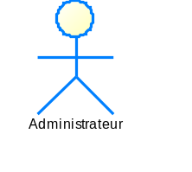 | C’est un utilisateur type qui a toujours le même comportement vis-à-vis d’un cas d’utilisation. Ainsi les utilisateurs d’un système appartiennent à une ou plusieurs classes d’acteurs selon les rôles qu’ils tiennent par rapport au système. Un acteur peut aussi être un système externe avec lequel le cas d’utilisation va interagir.
Cas d’utilisation | 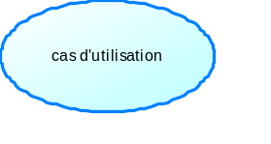 | Correspond à un certain nombre d’actions que le système devra exécuter en réponse à un besoin d’un acteur. Un cas d’utilisation doit produire un résultat observable pour un ou plusieurs acteurs ou parties prenantes du système.
Association |  | Lignes reliant les acteurs aux cas d'utilisation
Dépendance |  | Les relations sont utilisées pour lier les cas d’utilisation entre eux. Elles permettent de définir quel cas d’utilisation dépend de l’autre (relation <<include>>) ou encore quel cas d’utilisation est une possibilité étendue d’un autre (relation <<extend>>)
Généralisation |  | Les généralisations sont utilisées pour lier les acteurs entre eux. Elles permettent de dire qu’un acteur effectue tous les cas d’utilisation d’un autre en plus de ce qu’il peut faire.

Représentation des différents diagrammes de cas d’utilisation du système
a) Diagramme du cas d’utilisation globale

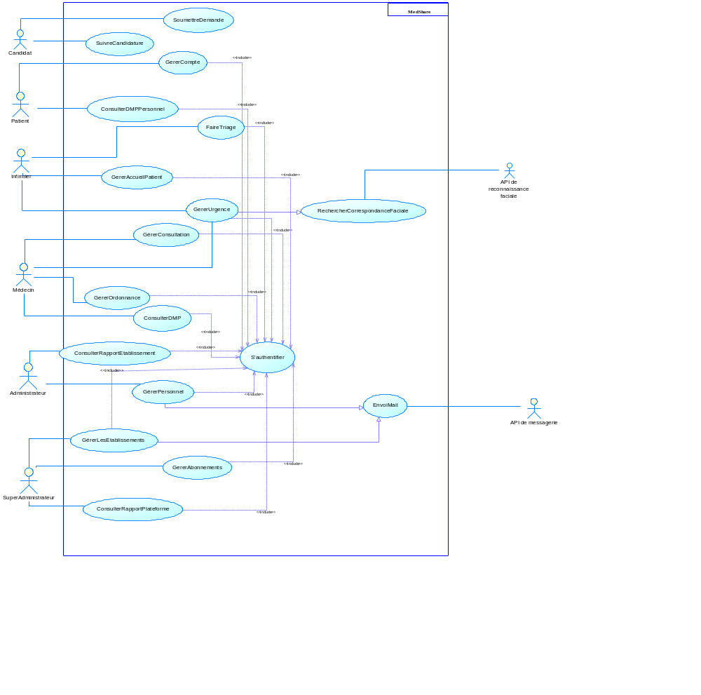
Figure 4 : Diagramme de cas d'utilisation globale (source : PowerAMC)

b) Diagramme du cas d’utilisation « GererPersonnel »

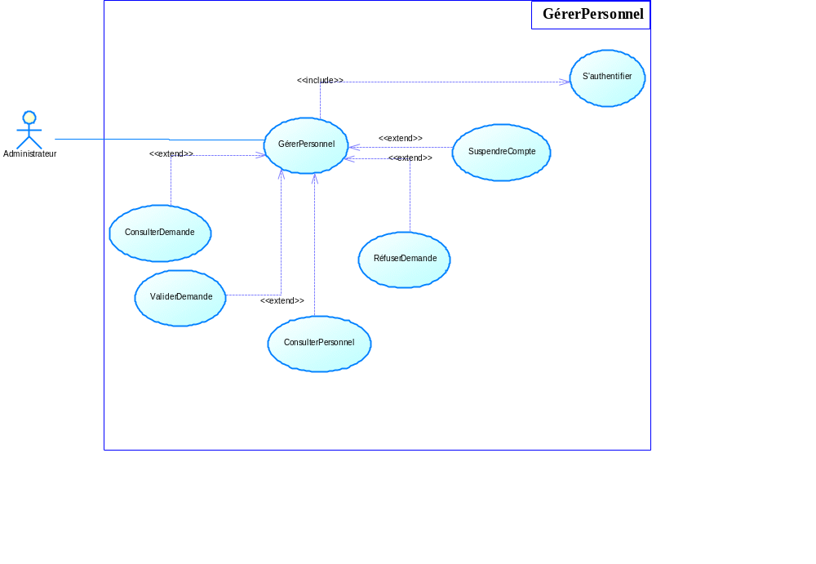
Figure 5 : Diagramme de cas d'utilisation « GererPersonnel » (source : PowerAMC)

c) Diagramme du cas d’utilisation « GererCompte »
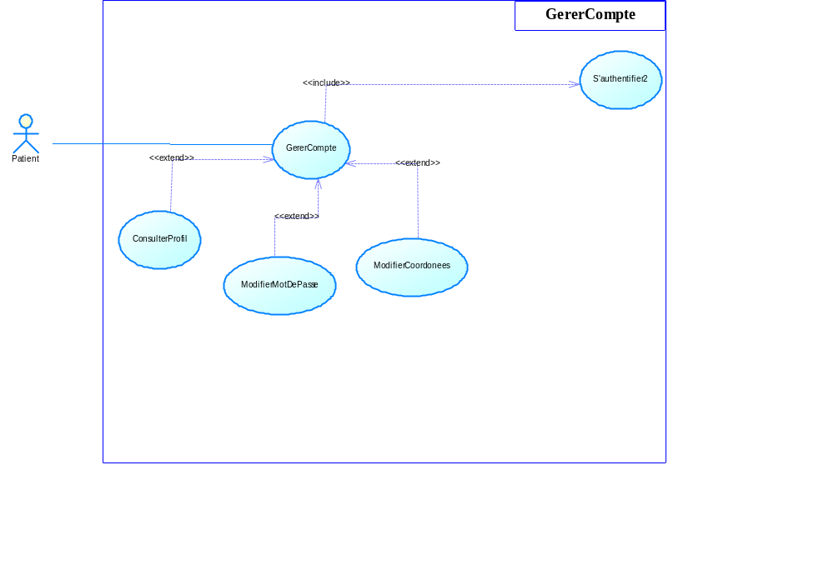
Figure 6 : Diagramme du cas d'utilisation « GererCompte » (source : PowerAMC)

Description textuelles
Chaque cas d’utilisation est associé à une série d’actions représentant la fonctionnalité voulu, ainsi que les stratégies à utiliser dans l’alternative ou la validation échoue ou des erreurs se produisent.
Le formalisme est le suivant :

Tableau 12 : Formalisme d'une description textuelle
Champ |  | Description
Titre |  | Nom du cas d’utilisation
Résumé | Bref énoncé, en une phrase, de ce que le cas d'utilisation permet de faire
Acteur | Entités qui interagit avec le système
Date de création | Date à laquelle la description du cas a été rédigée
Responsable | Auteur de la description
Version | Numéro de version de la description du cas
Préconditions | Conditions qui doivent être vraies avant le début du déroulement
Scénario nominal | Déroulement normal du cas, étape par étape, lorsque tout se passe bien
Scénario alternatifs | Autres déroulements possibles du cas, selon l'état des données ou les choix de l'acteur
Scénario d’exception | Cas où le système rencontre une erreur ou un état inattendu
Post conditions de succès | État du système et des données après un déroulement complet et validé
Post conditions d'erreur | État du système après un échec
Exigences no fonctionnelles | Les contraintes technique à respecter

      - Description textuelle du cas « S’authentifier »

Tableau 13 : Description textuelle du cas « S’authentifier »
Champ |  | Description
Titre |  | S’authentifier
Résumé |  | Permettre à un utilisateur (personnel, patient ou super administrateur) d'accéder à son espace après vérification de ses identifiants
Acteur | Personnel (Médecin, Infirmier, Administrateur), Patient, Super administrateur
Date de création | 20 Aout 2026
Responsable | TCHUIKEUSEU Emmanuel Urie
Version | 1.0
Préconditions | Disposer d'un compte actif (e-mail et mot de passe) ;
Scénario nominal | 1. L'utilisateur saisit son e-mail et son mot de passe puis valide.  2. Le système vérifie les identifiants et le statut du compte.  3. Authentification réussie : renouvellement du jeton d'accès.  4. Redirection vers l'espace de l'utilisateur : tableau de bord personnel, dashboard patient ou espace du super administrateur.
Scénario alternatif 1 | 1. Identifiants valides mais mot de passe provisoire.  2. Le système redirige vers la page de changement de mot de passe obligatoire.  3. Après modification, l'utilisateur accède à son espace.
Scénario alternatif 2 | 1. Identifiants valides.  2. Le système demande une vérification supplémentaire avant de débloquer l'accès.
Scenario alternatif 3 | 1. Mot de passe erroné : le compteur d'échecs augmente.  2. Après 5 tentatives échouées, le compte est verrouillé temporairement (15 minutes).  3. L'utilisateur doit attendre la fin du verrouillage pour réessayer.
Scénario d’exception | Compte inactif ou établissement suspendu : connexion refusée même avec de bons identifiants
Post conditions de succès | L'utilisateur est authentifié, son jeton d'accès est renouvelé et il accède à son espace ;
Post conditions d’erreur | Aucune session ouverte ; le système reste sur la page de connexion et affiche un message d'erreur ou de verrouillage ; le jeton d'accès n'est pas renouvelé.
Exigences non fonctionnelles | Sécurité : hachage des mots de passe, verrouillage après 5 échecs, vérification à deux facteurs pour les comptes à privilèges.

    - Description textuelle du cas « EnregistrerPatient »

Champ | Description
Titre | EnregistrerPatient
Résumé | Permettre aux patients d’avoir leur espace personnel
Acteur |  | Infirmier
Date de création | 20 Aout 2026
Responsable | TCHUIKEUSEU Emmanuel Urie
Version | 1.0
Préconditions | Il doit être authentifier au préalable
Scénario nominal | 1. L'infirmier saisit les critères de recherche du patient  2. Le système recherche le patient dans la base  3. Le système affiche les résultats  4. L'infirmier accède au dossier du patient (DMP).
Scénario alternatif 1 | 1. Aucun résultat.  2. Remplir le formulaire de création  3. Le système crée le compte et le DMP automatiquement.  4. Envoi des identifiants par e-mail.
Scénario alternatif 2 | 1. Erreur sur les champs, la photo ou l'e-mail déjà utilisé.  2. Messages d'erreur affichés.  3. Correction puis resoumission.
Scénario d’exception | Le soignant soumet un e-mail identique au sien : le système bloque avec le message « Vous ne pouvez pas créer votre propre dossier patient »
Post conditions de succès | Compte patient et DMP créés et immédiatement utilisables.
Post conditions d'erreur | Aucun compte ni DMP créé
Exigences non fonctionnelles | Sécurité : mot de passe haché, données personnelles restreintes aux comptes autorisés.
Tableau 14 : Description textuelle du cas "EnregistrerPatient"

    - Description textuelle du cas « ValiderCandidature »

Tableau 15 : Description textuelle du cas « ValiderCandidature »
Champ | Description
Titre | ValiderCandidature
Résumé | Permettre à l’administrateur de valider la candiadature d’un personnel
Acteur |  | Administrateur hospitalier
Date de création | 20 Aout 2026
Responsable | TCHUIKEUSEU Emmanuel Urie
Version | 1.0
Préconditions | Il doit être authentifier au préalable
Scénario nominal | 1. Ouvrir la fiche de la candidature.  2. Choisir « Accepter » et sélectionner le rôle  3. Le système crée le compte Personnel et passe la candidature à « Acceptée ».  4. Envoi des identifiants par e-mail.
Scénario alternatif 1 | 1. Le candidat est déjà personnel d'un autre établissement.  2. Le système rattache son compte au nouvel établissement et met à jour son rôle.  3. Son matricule et son mot de passe restent inchangés. 4. Candidature « Acceptée » et e-mail de mutation envoyé.
Scénario alternatif 2 | 1. Un compte Personnel existe déjà pour cet e-mail dans le même établissement.  2. Le système bloque : la candidature reste « En attente », message d'erreur affiché.
Scénario alternatif 3 | 1. Choisir « Refuser » avec un motif facultatif.  2. La candidature passe à « Refusée », date et motif enregistrés.  3. E-mail de refus envoyé au candidat.
Scénario d’exception | Échec de l'envoi de l'e-mail : la décision est conservée mais un message de secours est affiché.
Post conditions de succès | Un compte Personnel est créé ou muté avec le rôle attribué
Post conditions d'erreur | Aucun compte créé ni modifié ; la candidature reste « En attente »
Exigences non fonctionnelles | Traçabilité : chaque acceptation, mutation ou refus est journalisée

Diagramme de communication
Le diagramme de communication est utilisé pour modéliser les interactions entre les objets dans le système logiciel. Ce diagramme met l’accent sur les messages échangés entre les objets au fil du temps, aidant à visualiser les interactions dynamiques entre les composants du système.

Formalisme du diagramme de communication

Tableau 16 : Formalisme du diagramme de communication
REPRESENTATION | NOM | DESCRIPTION
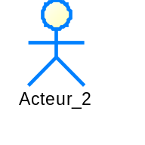 | Rôle | Chaque participant à un échange de messages correspondant à une ligne de vie dans un diagramme de séquence est représenté sous forme d’un rôle dans le diagramme de communication. Un rôle est identifié par son nom et le type de l’élément qu’il représente.
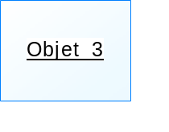 | Objet | Un objet représente une instance d’une classe participant à l’échange. Il est généralement identifié par la notation nomObjet : NomClasse.
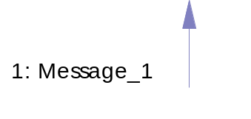 | Message | Un message correspond à un appel d’opération effectué par un rôle émetteur vers un rôle récepteur. Le sens du message est donné par une flèche portée au-dessus du lien reliant les participants au message (origine et destinataire).

Représentation du diagramme de communication
a) Diagrammes de communication « S’authentifier »

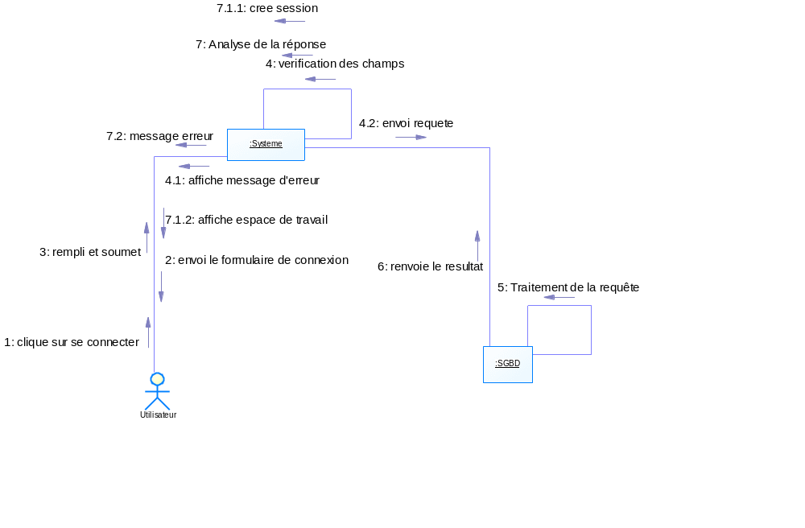
Figure 7 : Diagramme de communication« S'authentifier »(source : PowerAMC)

b) Diagrammes de communication « ValiderCandidature »

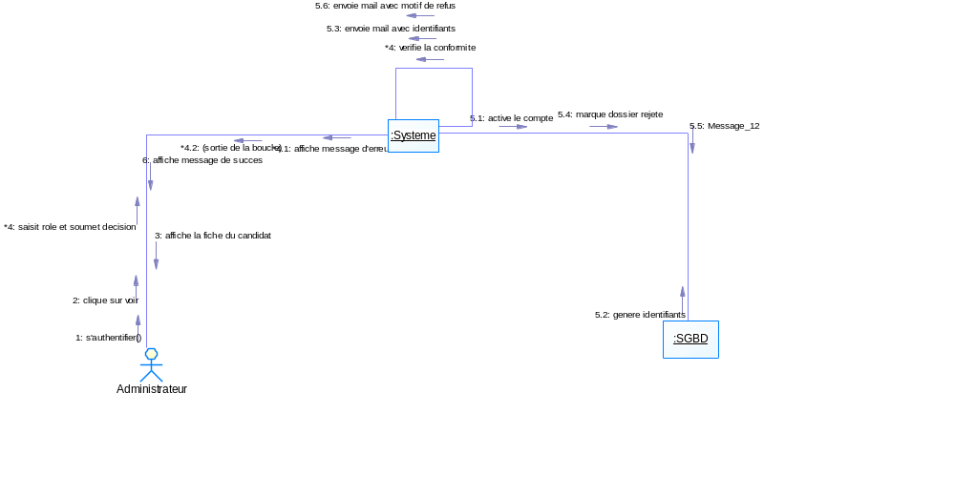
Figure 8 : Diagramme de communication «ValiderCandidature »

c) Diagrammes de communication « EnregistrerPatient »

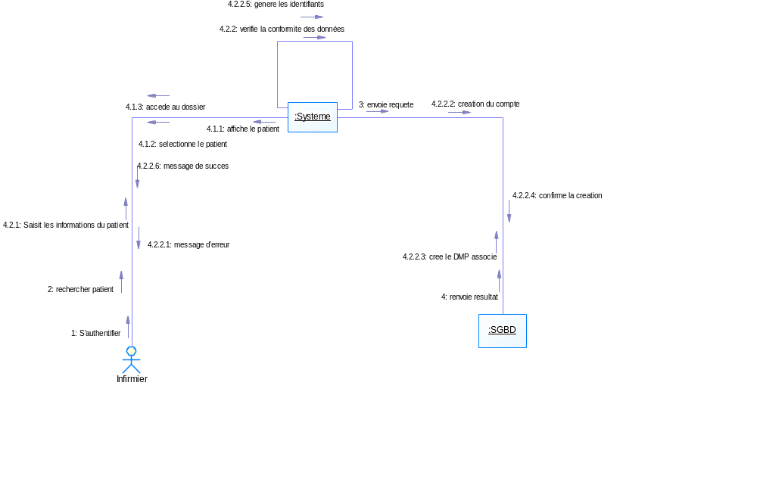
Figure 9 : Diagramme de communication « EnregistrerPatient »

Diagramme d’activité
Le diagramme d’activité est un diagramme UML utilisé pour modéliser le flux de contrôle et les activités au sein d’un processus, d’un algorithme ou d’un scénario dans un système logiciel. Ce diagramme offre une vue puissante pour décrire les étapes et les transitions dans une séquence d’actions.

Formalisme du diagramme d’activité

Tableau 17 : Formalisme du diagramme d'activité
REPRESENTATION | NOM | DESCRIPTION
 | Nœud initial | Un nœud initial est un nœud de contrôle à partir duquel le flot débute lorsque l’activité enveloppante est invoquée.
 | Nœud de fin de flot | Un nœud de fin de flot marque la fin d’un flot à l’intérieur su diagramme
 | Nœud de fin d’activité | Un nœud de fin d’activité marque l’arrêt de l’exécution de l’activité
 | Flux ou transition | Un Flux de Contrôle montre le flux de contrôle d’une action au prochain
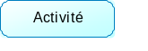 | Activité | Une activité est la spécification d’une séquence paramétrée de comportement.
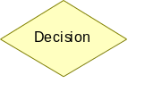 | Décision | Un nœud de décision est un nœud de contrôle qui permet de faire un choix entre plusieurs flots sortants.
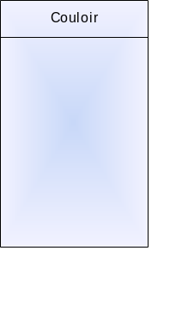 | Couloir | Le diagramme d’activité fait intervenir les acteurs et les objets de chaque activité. Ici, on place chaque activité dans une colonne qui correspond à l’acteur/objet : c’est le couloir.

Représentation des diagrammes d’activités du système
a) Diagramme d’activité « S’authentifier »

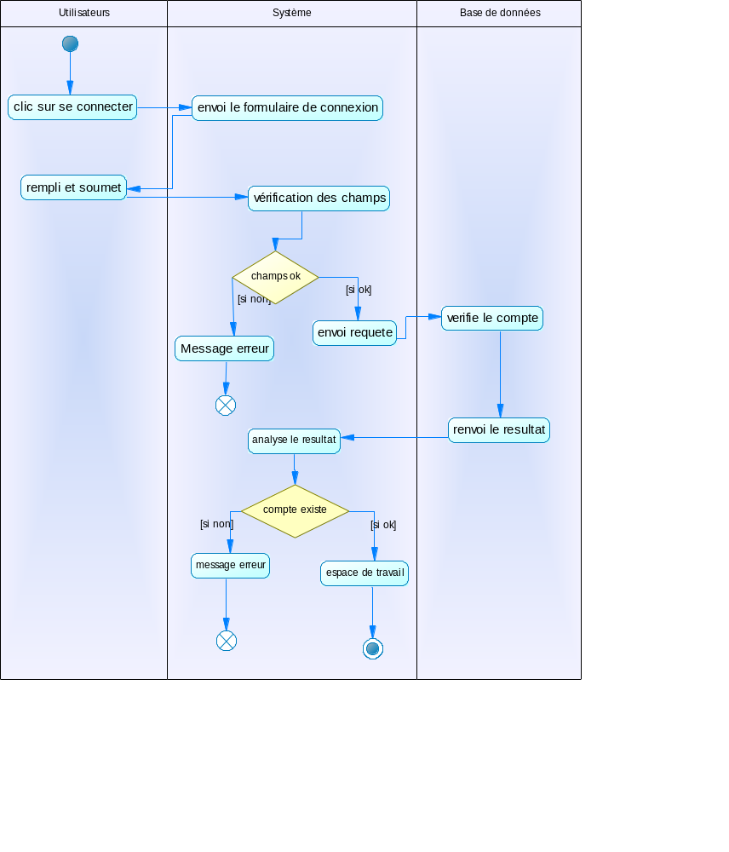
Figure 10 : Diagramme d'activité « S'authentifier » (source : PowerAMC)

b) Diagramme d'activité « EnregistrerPatient »

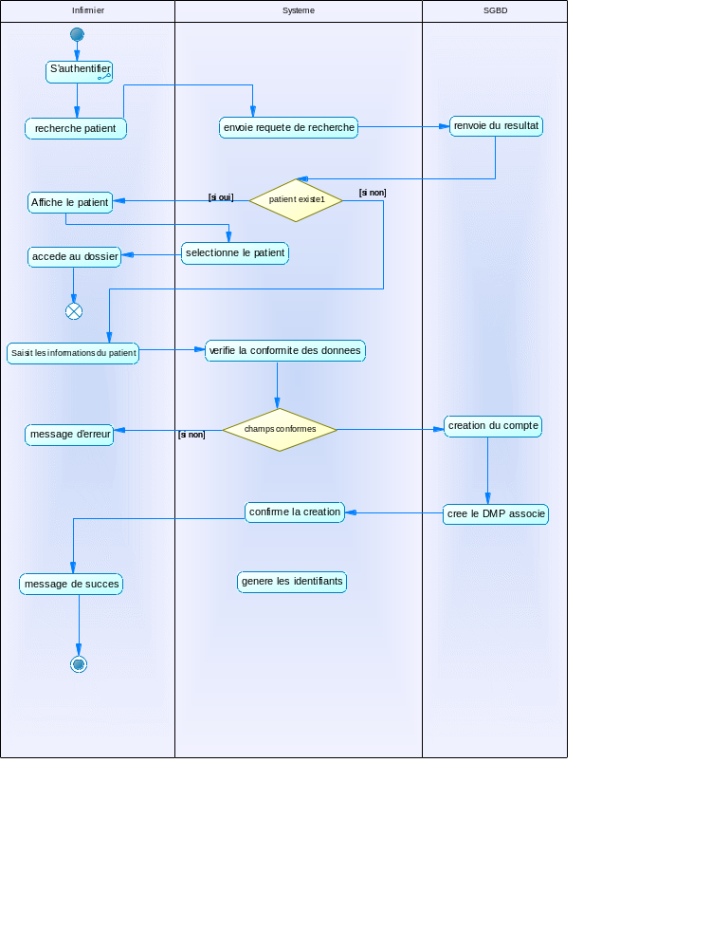
Figure 11 : Diagramme d'activité « EnregistrerPatient » (source : PowerAMC)

c) Diagramme d’activité « ValiderCandidature »

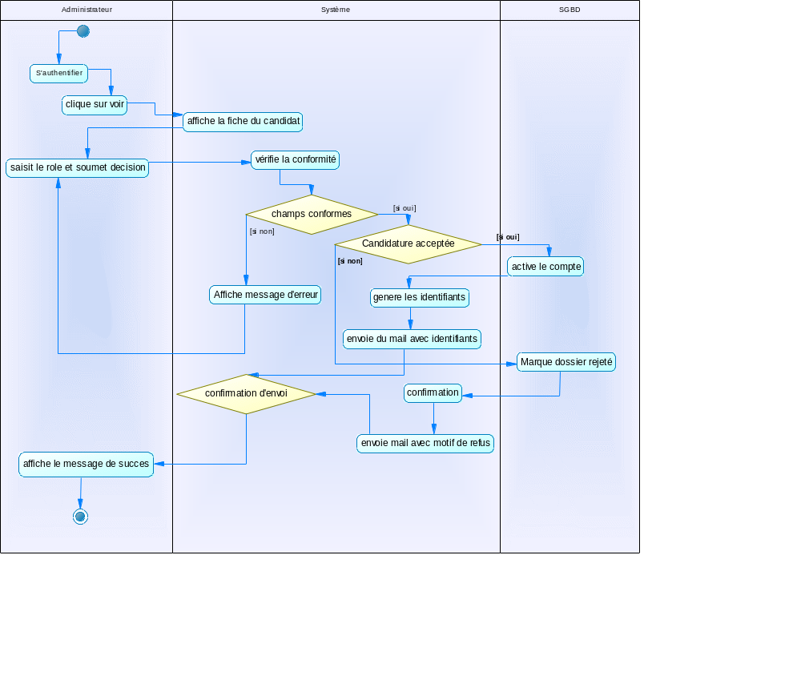
Figure 12 : Diagramme d'activité «ValiderCandidature» (source : POWERAMC)

Diagramme de séquence
Le diagramme de séquence permet de modéliser les interactions et les échanges de messages entre les objets d’un système logiciel au fil du temps. Ce diagramme est particulièrement utile pour visualiser le comportement dynamique d’un système lors de l’exécution des scénarios.

Formalisme du diagramme de séquence

Tableau 18 : Formalisme du diagramme de séquence
REPRESENTATION | NOM | DESCRIPTION
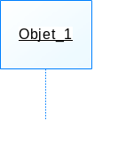 | Objet | Un objet est l’instance d’une classe
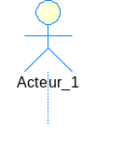 | Acteur | Un acteur est une personne qui interagit directement avec le système
 | Ligne de vie | La ligne de vie représente le déroulement temporel d’un processus
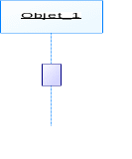 | Activation | Il s’agit ici du temps nécessaire pour qu’un objet ou un acteur accomplisse une tache, elle indique quand l’objet effectue une action
 | Message synchrone | Message synchrone ou l’émetteur est bloqué en attente de retour
 | Message asynchrone | Message ou l’émetteur n’est pas bloqué lors de l’envoi et peux continuer son exécution
 | Message de retour | Ces messages sont des réponses aux appels

Représentation des diagrammes de séquence
a) Diagramme de séquence « S’authentifier »
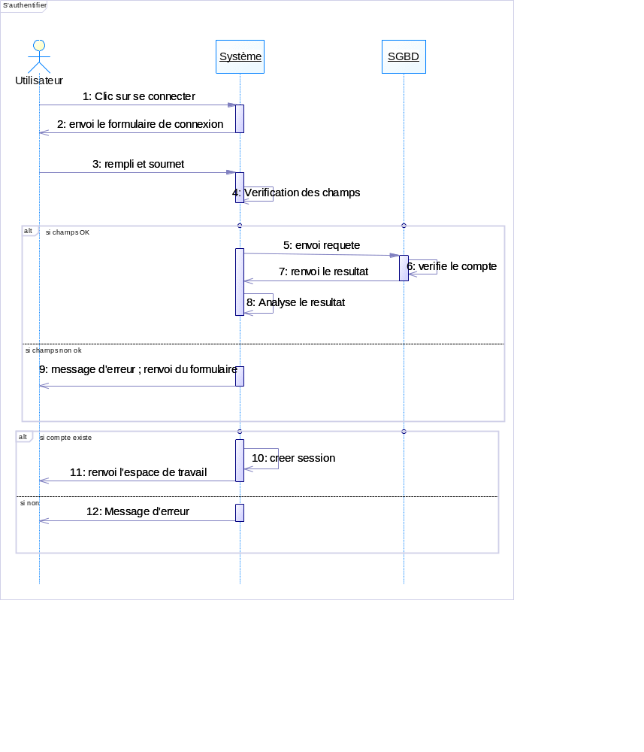
Figure 13 : Diagramme de séquence « S’authentifier » (source : PowerAMC)

b) Diagramme de séquence « EnregistrerPatient »

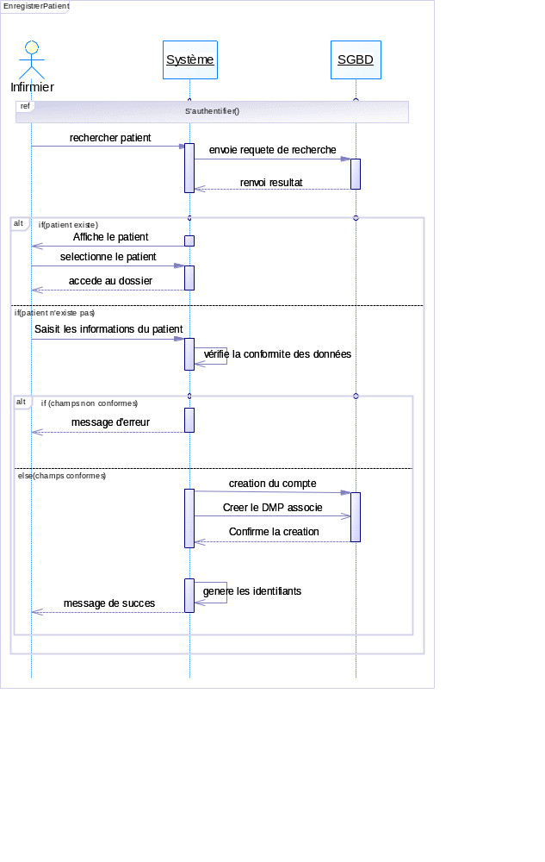
Figure 14: Diagramme de séquence «EnregistrerPatient » (source : POWERAMC)

c) Diagramme de séquence « ValiderCandidature »

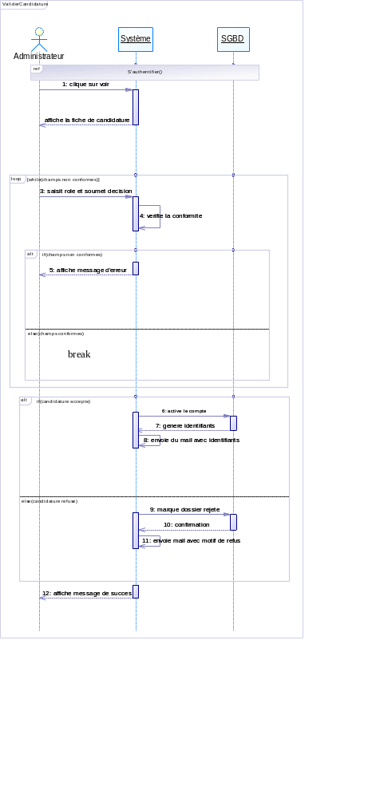
Figure 15 : Diagramme de séquence «ValiderCandidature » (source : POWERAMC)

CONCLUSION
Ce dossier d'analyse a permis de poser les fondations conceptuelles de MedShare avec rigueur. Nous avons d'abord justifié nos choix méthodologiques en comparant UML à MERISE, puis en comparant les processus unifiés RUP, Open UP, AUP et 2TUP ; le langage UML et le processus 2TUP se sont imposés parce qu'ils s'adaptent à un développement orienté objet et qu'ils séparent proprement la branche fonctionnelle de la branche technique. Sur cette base, nous avons construit les diagrammes de cas d'utilisation qui décrivent les interactions entre les acteurs de la plateforme, super administrateur, administrateur d'établissement, médecin, infirmier et patient, puis nous les avons détaillés par des descriptions textuelles précisant les scénarios nominaux, alternatifs et d'exception, ainsi que les post conditions et les exigences non fonctionnelles. Les diagrammes de communication, d'activité et de séquence ont complété ce travail en décrivant le déroulement concret des cas clés, de l'authentification à l'enregistrement d'un patient et à la validation d'une candidature, ce qui répond directement à la question que nous nous étions posée en ouverture : savoir exactement qui fait quoi, dans quel ordre et avec quelles données. Ce dossier comporte toutefois des limites : il décrit le comportement voulu du système sans encore préciser sa structure interne, et certains scénarios restent simplifiés par rapport aux cas réels de la santé. Malgré ces réserves, l'analyse offre une vision complète et vérifiable du fonctionnement attendu, indispensable avant de s'attaquer à la conception. C'est précisément l'étape suivante : transformer ces diagrammes comportementaux en une architecture concrète, une base de données structurée et des spécifications techniques prêtes à être codées.

DOSSIER IV : DOSSIER DE CONCEPTION

APERÇU
INTRODUCTION
- DIAGRAMME DE CLASSE
II. DIAGRAMME D’ETAT TRANSITION
III. DIAGRAMME DE PAQUETAGE
CONCLUSION

INTRODUCTION
Après avoir défini ce que MedShare doit faire dans le dossier d'analyse, il faut maintenant décider comment elle va le faire. C'est l'objet de ce dossier de conception, qui démontre la transition entre la modélisation comportementale et l'architecture concrète du système. L'analyse nous a donné des diagrammes qui décrivent les interactions entre les acteurs et la plateforme, mais ils ne disent rien encore de la structure interne du logiciel : quelles classes le composent, quelles tables stockent les données, comment les modules communiquent entre eux. La conception répond à ces questions. Elle définit d'abord l'architecture générale de l'application, en précisant comment s'organisent les différentes couches du système, la gestion des utilisateurs, les modules métier de la plateforme, le dossier médical partagé, les urgences et la reconnaissance faciale, puis elle modélise la structure des données à l'aide du diagramme de classes, qui décrit les entités du système, leurs attributs et leurs relations. Cette étape est décisive : c'est elle qui transforme les besoins validés lors de l'analyse en un plan de construction précis et vérifiable. Une base de données mal conçue ou une architecture confuse se payeraient très cher au moment du codage, en corrections interminables et en fonctionnalités impossibles à ajouter. En ce sens, la conception sert de contrat technique entre l'analyse et la réalisation : tout ce qui est conçu ici doit découler directement des cas d'utilisation, et tout ce qui sera codé dans le dossier de réalisation devra respecter fidèlement cette conception.

DIAGRAMME DE CLASSE
C’est un diagramme UML utilisé pour modéliser les structures statiques d’un système logiciel en représentant les classes, les attributs, les méthodes et les relations entre les objets. Ce diagramme offre un visuel pour décrire les entités du système et leurs interactions.

I.1 Formalisme du diagramme de classe

Tableau 19 : Formalisme du diagramme de classe
REPRESENTATION | NOM | DESCRIPTION
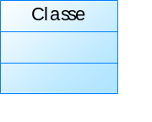 | Classe | Une classe est une représentation abstraite d’un ensemble d’objets, elle contient les informations nécessaires à la construction de l’objet (c'est-à-dire la définition des attributs et des méthodes).
NomAttribut : Type | Attribut | Un attribut permet d'identifier une propriété d'une classe en précisant son nom et le type de données qu'elle stocke
NomMéthode : Type | Méthode | Une méthode définit une fonction ou une opération exécutable par la classe
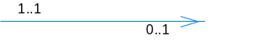 | Association | Une association représente un lien sémantique ou une relation logique entre deux ou plusieurs classes
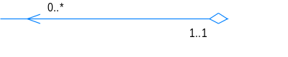 | Agrégation | Une agrégation est une association qui exprime une relation « contenant / contenu » ou « ensemble / élément », ou encore « agrégat / agrégé »
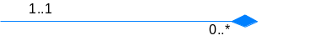 | Composition | La composition est une relation d'association de type « Tout / Partie » qui lie de manière stricte le cycle de vie de l'élément contenu à celui de l'élément conteneur

I.2 Représentation du diagramme de classe

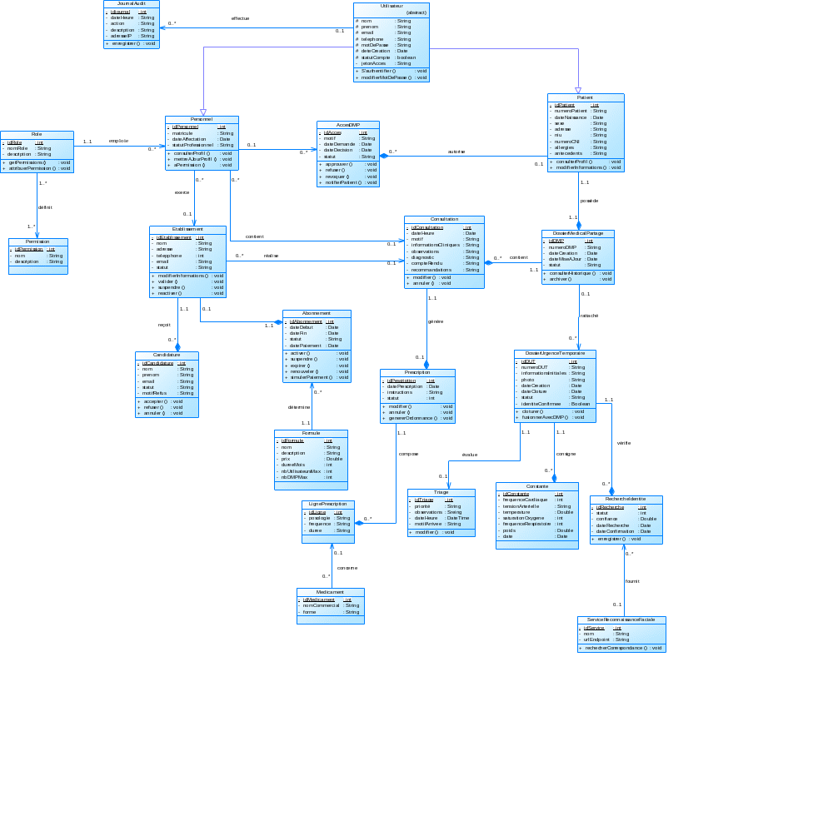
Figure 16 : Diagramme de classe (source : PowerAMC)

[1] Assurance Maladie — Communiqué de presse « Quatre ans de Mon espace santé », janvier 2026. https://www.assurance-maladie.ameli.fr/presse/2026-01-29-cp-mon-espace-sante-quatre-ans
[2] Caducée.net — « Mon espace santé et DMP en 2026 : les documents Amelipro versés automatiquement », mai 2026. https://www.caducee.net/actualite-medicale/16888/
[3] Monsuivimedical.fr — « Mon Espace Santé 2026 : nouveautés et prévention personnalisée ». https://monsuivimedical.fr/blog/mon-espace-sante-2026-prevention-personnalisee-nouveautes
[4] Mon Médecin Traitant — « Mon Espace Santé : comment utiliser votre carnet de santé numérique », février 2026. https://monmedecintraitant.net/e-sante-numerique/mon-espace-sante-guide-utilisation/

